14.旧物品相关系统
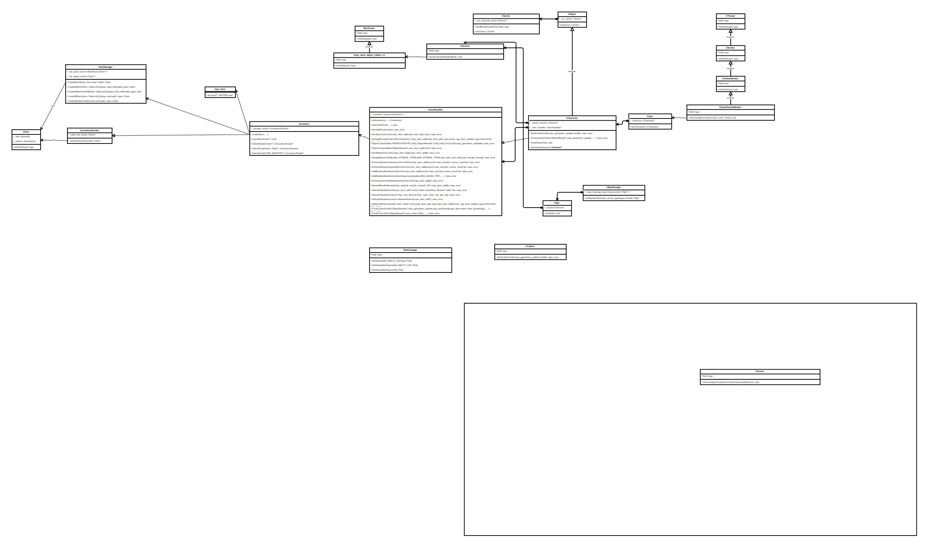
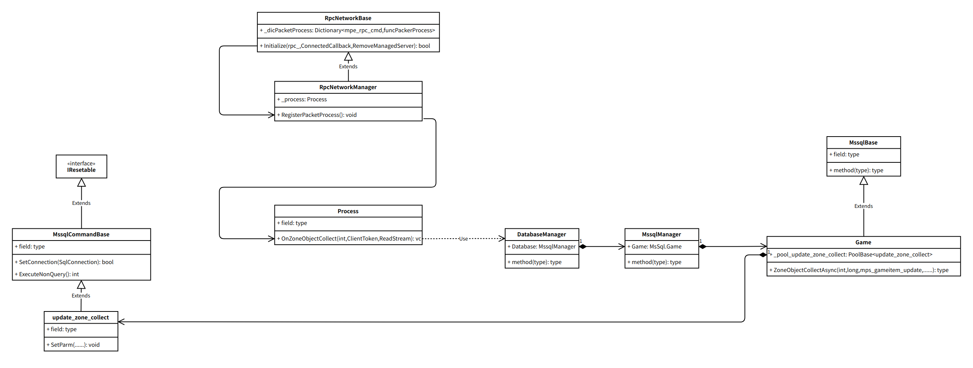
类 CItemHandler
主要功能：存放各种类型的背包 STORAGE_TYPE(NONE,CHARACTER（玩家）,ACCOUNT,GUILDSHARE（工会）,TREASURE,MAX,ENDENUM)
装备列表等，
方法：ObjectCollect(table::PROFESTIONTYPE,int32,......): mpe_error
调用方法：GetInventory()
调用方法： ItemAddCreate()
方法：ItemAddCreate(int32,int32,CInventory*,......): mpe_error
方法：AddQuestID()
_questbook->AddQuestID(,).
类 Inventory
主要功能：按类型存放到_pockets，类型mpe_inventory_pocket_type{none,main,stone,essence,costume}
主要方法：装备物品，释放物品，获取装备，显示装备，购买物品，出售物品，使用物品，物品收集获取奖励，物品制作，物品掉落，物品销毁，等
--方法：CreateItem()
--1.先跟根据item表中的类型item_maintype ,选择一个类CInventoryPocket(从 _pockets数组中)。
--2.类CInventoryPocket方法GetItem()获取一个CItem
方法：InsertItem()
1.先跟根据item表中的类型item_maintype ,选择一个类CInventoryPocket(从 _pockets数组中)。
2.将CItem添加到类CInventoryPocket中的_item_list[]中
类 ItemManager
主要功能：创建，获取，删除item
主要方法: 获取奖励列表，获取掉落金币，获取掉落物品，获取开箱子物品。
方法：CreateItem（）
1.方法GetItem 根据id从池中获取一个CItem。
2.将获取的CIten放到数组中 _list_pool。
获取item方式：tableManager.itemTable.Get(itemid)。
类 mps_item
功能 ：
从池中获取对象，has表示是否存在或者销毁。
从表中读取出来的数据 ，
存储物品的基本信息 count数量，locked锁，durability持续时间，等。

接收消息（采集为例子）

类 CGamePackerWorker
服务器S 收到 客户端C 发送的消息 OnZoneObjectCollect()，其内部处理流程如下：
1.反序列化 消息内容。
2.检查是否在 非采集状态 （换地图，玩家等待，切线，......）
3.检查是否在 玩家的非采集状态 （石化，冰冻，......）
4.根据消息的类型 mpe_object_collect_flag: start,finish,cancel.执行不同的逻辑。
4.1.start。
4.1.1 通知character 执行 startCollect()方法。
4.1.2 修改消息体后，向客户端发送回复消息 character->SendPacket(response)。
4.1.3 向区域内的其他玩家广播消息 sector->SendBroadCastAll(response)。
4.2.finish
4.2.1 通知character 执行 FinishCollect()方法。
4.2.2 通知character 修改ActionState状态。
4.2.3 修改消息体后，向客户端发送回复消息 character->SendPacket(response)。
4.3.4 向区域内的其他玩家广播消息 sector->SendBroadCastAll(response)。
4.3.5 修改数据库 rpc->send(rpc_request)。？
--4.3.6 工会相关处理。？
4.2.finish
4.2.1 通知character 执行 InitializeCollect()方法。
4.2.2 向区域内的其他玩家广播消息 sector->SendBroadCastAll(response)。

客户端
采集物品的类结构
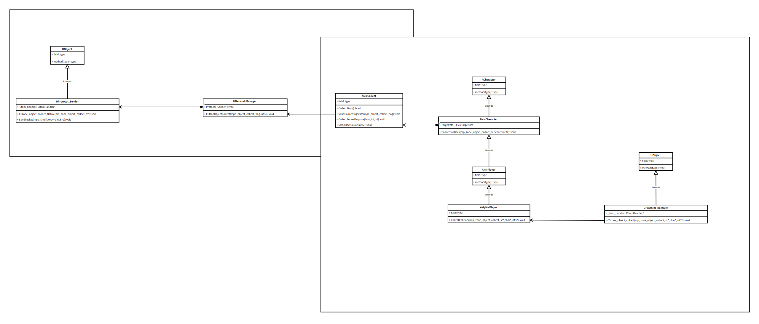
采集物品的流程

物品的使用等
